Эссе

Любимых книг страницы…

Осень мягко шуршит под ногами прохожих опавшей листвой.

Октябрь не спешит уходить и уносить разноцветье осеннего листопада, хотя иногда уже случаются первые заморозки.

Хорошо не спеша пройти по улочкам старого города, по парку над Двиной… Листва шелестит словно переворачиваемые страницы прочитанных книг и даёт волю моим размышлениям…

Понятие истории, памяти, «малой родины» у каждого из нас своё: родительский дом, родная деревня, родной город и в нем свой двор. Это знакомые с детства улица, парк и заветный уголок родной белорусской природы. Это судьбы замечательных людей, которые служат нам примером.

Размышления о важности истории малой родины в судьбе каждого из нас дают понять, что, радуясь успехам своего края, необходимо также почувствовать к ним личную причастность.

Известно, что витебские поэты Д. Симанович, Т. Краснова-Гусаченко, Б. Бележенко, просто любители поэзии – участники поэтического марафона «1000 стихов о Витебске» не раз посвящали свои искренние строки родному городу.

Однако последовательно (как прогулка по городу) прикоснуться к истории Витебска предоставляется прекрасная возможность мне как читателю поэтического сборника Маины Максимовны Боборико «Витебский витраж» (2017). Автор книги – члена Союза журналистов СССР (1971), Союза журналистов Беларуси (1976), Союза писателей Беларуси (2005), многочисленных региональный премий.

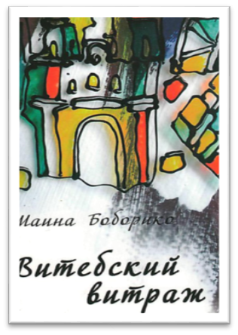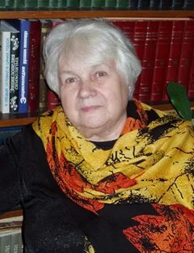

Вехи истории и вехи жизни самого автора переплелись в стихотворных строках. С великой любовью к родному городу и его людям говорит поэтесса так: «Я благодарна судьбе за то, что вы у меня есть и за то, что я у вас буду».

Каждый, кто интересуется своим историческим прошлым, духовными, литературными и культурными традициями народа, несомненно, обращается к страницам летописей, архивных документов, современных документальных и художественных источников, к истории создания, восстановления и сохранения архитектурных памятников. Я же хочу отметить своеобразную энциклопедичность и образность поэтического сборника «Витебский витраж».

Открывается сборник строками, в которых «…И бой часов, что в ратуше прописаны, наполнен как кувшин живой водою…». Вот отсюда и начинается моё путешествие в глубь столетий родного города над Двиной.

Ратуша в Витебске — одна из нескольких сохранившихся в Беларуси городских ратуш. Ратуша расположена в историческом центре Витебска, вблизи впадения в Западную Двину речки Витьбы, рядом с Воскресенской церковью и Свято-Духовым монастырём и другими сохранившимися или восстановленными в 2000-е годы памятниками архитектуры старого Витебска.

Теперь здание ратуши совмещает несколько архитектурных стилей: башня представляет виленского барокко, а главному корпусу свойственны черты классицизма. С 1924 года здесь размещается краеведческий музей, в залах которого и на различных выставках я часто бываю.

Интересен тот факт, что в 1833 году на верхнем ярусе башни были установлены часы. Сегодня они (диаметр часов 3 м, длина стрелок до 1 м) исполняют мелодии каждые полчаса. Интересно, что с башни ратуши, «с птичьего полёта», можно увидеть весь Витебск.

Я иду не спеша, и вот уже стою на высоком берегу Двины и читаю авторские строки:

Здесь, на намоленной земле,

Что предками завещана,

Стоит и смотрит в душу мне

Святая Благовещенка.

Звонарь прядет колокола,

И звуки перезвонов

Летят, ласкают купола

И льнут к Двине с поклонами…

Витебская Благовещенская церковь—памятник древнеполоцкой архитектуры XII века, стоявший в центре Витебска на левом берегу Западной Двины. Он был снесён в 1961 г., но воссоздан в 1990-е гг. из современных материалов.

Письменные источники не сохранили сведений о дате возведения витебской церкви Благовещения. Летописные источники XVI-XVII вв. упоминают возведение церкви в XIV веке и связывают с именем князя Ольгерда. Предание же витебской городской летописи XVII века говорит о возведении храма Благовещения в Витебске в 974 году княгиней Ольгой одновременно с основанием ею нашего города.

Церковь была сильно разрушена во время Великой Отечественной войны, но в 1998 гг. церковь Благовещения Пресвятой Богородицы восстановлена в облике XII века с сохранением фрагментов оригинальной кладки (кладка стен — это чередование доломитовых тёсаных блоков с двумя или тремя рядами плинфы). Этот факт-свидетельство привлекает как историков, археологов, так и самих витебчан.

Есть в нашем городе удивительное «волшебное» место – на крутом берегу Витьбы при впадении её в Западную Двину перед зданием театра кукол. Здесь всегда многолюдно: и зрители, спешащие на спектакль, и пешеходы, и туристы. Всё дело в том, что здесь установлен памятник литературному герою повести Лазаря Лагина «Старик Хоттабыч». Это любимая детская книга многих людей.

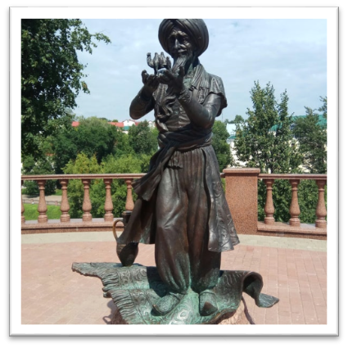

Талант Лазаря Лагина (Лазаря Иосифовича Гинзбурга) был замечен и признан еще в юности, когда Лазарь из Вологды был приглашен великим Максимом Горьким в Витебское художественное училище. Именно в нашем прекрасном городе на Витебщине, богатом культурным наследием и изумительными пейзажами, Лагин провел несколько важных лет своей творческой жизни. Можно сказать, что именно здесь начал зарождаться его непревзойденный литературный стиль.

Витебск, по-своему загадочный город, мгновенно повлиял на восприимчивую душу Лазаря Лагина. Прогулки по витебским улочкам, посещение огромного количества художественных выставок, проникновение в дух местной культуры – все это стало неотъемлемой частью его писательской сущности.

Изучая жизнь и творчество Марка Шагала, Лазарь Лагин начал чувствовать в себе прилив сил и находил путь к собственному языку и выразительности.

В дневнике Лагина находятся описания его бесконечных прогулок по Витебску, во время которых он воссоздавал в уме великолепные полотна художника. Притяжение Витебска для Лазаря Лагина было настолько сильным, что город часто становился для него укрытием от шумной столицы и местом, где душа отрешенно блуждала в поисках вдохновения.  
 Лазарь Лагин провел в Витебске множество лет, проникшись его духом и открыв волшебный мир искусства. Это было время бесценного опыта и принципиальных открытий, которые помогли ему стать тем замечательным писателем, кого мы помним и ценим. Витебск стал частью его души, а Лазарь Лагин оставил вечный след в истории нашего города.  
 Старик Хоттабыч – легендарная фигура, знакомая каждому жителю города, он стал живым символом прошлого исчезающей эпохи.  
Его имя скрывает множество тайн и загадок. Люди рассказывают множество историй о нем, где правда переплетается с вымыслом, и фантазия сливается с реальностью.

Встреча с Хоттабычем – это погружение в другую эпоху, в мир без суеты и скоростей, где время замирает, а остается лишь присутствие истории.

Витебск живет и дышит Хоттабычем, и его присутствие окутывает весь город магией, подсказывая, что в далеком прошлом есть место и для фантазии, идей и полета воображения.

Возможно, в этом человеке собраны знания и мудрость всех тех, кто когда-то жил в городе. Возможно, он стоит на перекрестке двух миров и может видеть то, что остальные не могут увидеть…

Как жаль, что современные школьники так мало читают замечательную детскую литературу…

Я делаю несколько шагов – и уже стою на пешеходном мосту через реку Витьба. Пушкинский мост расположен в центре города, соединяет улицу Пушкина и улицу Толстого. Мост построен в 1961 году и назван в честь великого русского поэта.

Нас Пушкин пригласил на день рождения.

Фонтан шампанского и дружеский «Виват!»

Мы снова вместе и бокалов пение

Заздравицу поэзии вторят.

Мы снова вместе – ямбы и хореи

Над Витьбою буравят небосвод,

И Пушкин по-державински лелеет

И Божий дар, и вдохновенья взлёт.

Александр Сергеевич Пушкин дважды проезжал через Беларусь по так называемому Белорусскому (Екатерининскому) тракту: в мае 1820 года, отправляясь в южную ссылку, и в августе 1824 года по дороге из Одессы в ссылку в село Михайловское. Путь этот пролегал через Чечерск, Могилев, Оршу, Витебск. Кроме того, именно один из друзей Александра Сергеевича, дворянин Витебской губернии, подсказал поэту сюжет для повести «Дубровский», а фамилия переиначена с Островского.

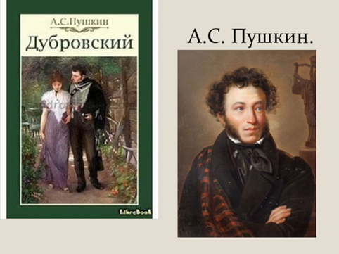

Также именно у дворянина Петра Нащокина останавливался поэт, будучи в Витебске проездом. Об этом говорит и пояснительная табличка на памятнике: «В мае 1820 года и в августе 1824 года через Витебск проезжал Пушкин».

О многих других интересный, порой уникальных фактах своих литературных исследований знакомит нас в своей книге «Подорожная Александра Пушкина» витебский поэт и писатель, пушкиновед, пушкинолюб, краевед Давид Григорьевич Симанович.

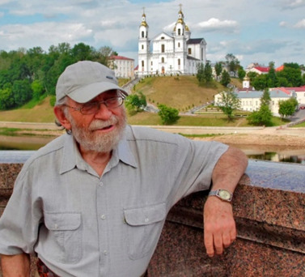 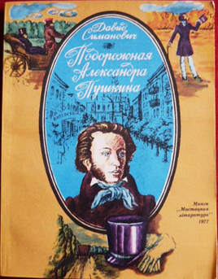

Вместе с другими литераторами города и области Д. Симанович был инициатором создания памятник великому русскому поэту, который и был установлен в 1989 году. Прекрасная работа скульптора И. Казака и архитектора В. Ягодницкого показывает родство двух великих культур: русской и белорусской.

Я же хочу продолжить стихотворными строками М. Боборико:

Скверик Пушкина, и тень зеленых крон

У фонтана на скамейке посидим,

Где фонтан играет прядями седин,

Напевая свой единственный шансон.

Щедро пригоршни наполнит серебром

И лицо его прохладой освежит –

Скверик Пушкина. И время напролом

К нам сюда через столетия летит

Начиная с 1989 года, у памятника А.С. Пушкину в день рождения поэта проходит ежегодный Пушкинский праздник. Также именем Пушкина в Витебске названа одна из улиц (бывшая Театральная) протяженностью в 200 метров и городская библиотека.

Также М. Боборико написала ряд стихов о театре и его актёрах, например, «Мгновения с театром», посвящённое народной артистке Светлане Окружной. Она лауреат премии «За материнское мужество» имени [З. Туснолобовой-Марченко](https://ru.wikipedia.org/wiki/%D0%A2%D1%83%D1%81%D0%BD%D0%BE%D0%BB%D0%BE%D0%B1%D0%BE%D0%B2%D0%B0-%D0%9C%D0%B0%D1%80%D1%87%D0%B5%D0%BD%D0%BA%D0%BE,_%D0%97%D0%B8%D0%BD%D0%B0%D0%B8%D0%B4%D0%B0_%D0%9C%D0%B8%D1%85%D0%B0%D0%B9%D0%BB%D0%BE%D0%B2%D0%BD%D0%B0). В 1998 гг. получила титул «Женщина года» (Кембридж, Великобритания). В 2002 году награждена призом «Хрустальная Павлинка» Белорусского союза театральных деятелей. В [2005 году](https://ru.wikipedia.org/wiki/2005_%D0%B3%D0%BE%D0%B4) удостоена международной «Премии мира» Американским биографическим институтом (США). Лауреат премии «За духовное возрождение» (2006). Награждена медалью (1997) и орденом (2007) Франциска Скорины.

Я узнала, вот какой удивительный и замечательный человек живёт в нашем городе!

Давайте продолжим прогулку по городу со сборником стихов «Витебский витраж» как путеводителем.

Говорят, бродячий музыкант – это талисман счастья. Так вот, скульптура «Уличный клоун» уже успела стать для всех жителей Витебска проверенным талисманом удачи и счастья, а также ярким элементом городского дизайна. В бродячем музыканте воплощено творческое начало Витебска, его музыкальная и фестивальная основа, небывалый талант, радушие и солнечное настроение.

Подхожу поближе – и передо мной образ клоуна-добряка, играющего на гармошке, а рядом с ним – пританцовывающий пудель. Весьма интересна история создания скульптуры. Это подарок городу Витебску от заслуженного артиста России, руководителя «Невероятно странного цирка» Николая Челнокова. А воплощал идею в жизнь витебский скульптор Иван Казак.

И снова страницы истории города – снова в стихах Маины Максимовны: «Как трамваи будят рельсы», «Жду глазастого трамвая».

Витебский трамвай — система электрического трамвая в городе Витебске, открыта 30 июня 1898 года как первая в Белоруссии трамвайная система и пятая в Российской империи.

В июне 1898 витебский трамвай был введён в эксплуатацию — на год раньше, чем в Москве, и на 9 лет раньше, чем в Санкт-Петербурге. А в 2008 году, к 110-летию витебского трамвая и трамвайного движения в Беларуси, на въезде на территорию депо установлен памятник — оригинальный вагон серии «Х».

Стихи М. Боборико позволяют мне заинтересоваться историей родного города, удивительными судьбами горожан, расширить свой кругозор; учит с большой любовью относиться к родным местам, воспитывая себя как гражданина малой и большой Родины.

А далее я хочу привести строки известного русского писателя Ивана Алексеевича Бунина, вошедшие в его роман «Жизнь Арсеньева»

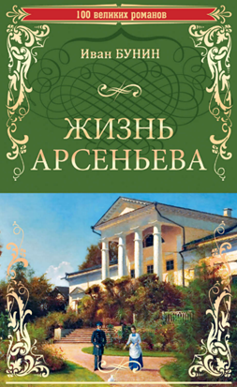 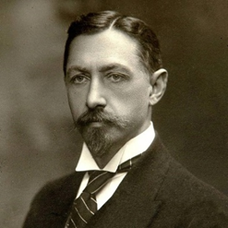

«…В Витебск я приехал к вечеру.

Вечер был морозный, светлый. Всюду было очень снежно, глухо и чисто, девственно, город показался мне древним и нерусским: высокие, в одно слитые дома с крутыми крышами, с небольшими окнами, с глубокими и грубыми полукруглыми воротами в нижних этажах.

То и дело встречались старые евреи, в лапсердаках, в белых чулках, в башмаках, с пейсами, похожими на трубчатые, вьющиеся бараньи рога, бескровные, с печально-вопросительными сплошь темными глазами.

На главной улице было гулянье – медленно двигалась по тротуарам густая толпа полных девушек, наряженных с провинциальной еврейской пышностью в бархатные толстые шубки, лиловые, голубые и гранатовые…

Я шел как очарованный в этой толпе, в этом столь древнем, как мне казалось, городе, во всей его чудной новизне для меня.

Темнело, я пришел на какую-то площадь, на которой возвышался желтый костел с двумя звонницами.

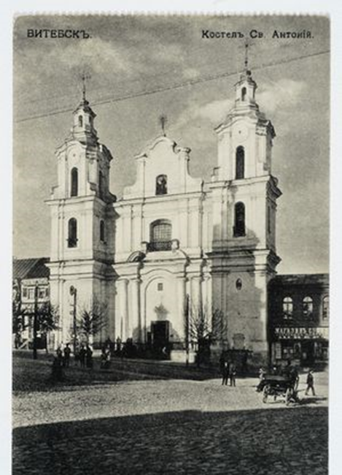

Войдя в него, я увидал полумрак, ряды скамеек, впереди, на престоле, полукруг огоньков. И тотчас медлительно, задумчиво запел где-то надо мной орган, потек глухо и плавно, потом стал возвышаться, расти – резко, металлически … стал кругло дрожать, скрежетать, как бы вырываясь из-под чего-то глушившего его, потом вдруг вырвался и звонко разлился небесными песнопениями…

Впереди, среди огоньков, то поднималось, то падало бормотание, гнусаво раздавались латинские возгласы. В сумраке, по обеим сторонам уходящих вперед толстых каменных колонн, терявшихся вверху в темноте, черными привидениями стояли на цоколях какие-то железные латники. В высоте над алтарем сумрачно умирало большое многоцветное окно…

И.А. Бунин напишет: «Как потряс меня орган, когда я впервые (в юношеские годы) вошел в костел, хотя это был всего на всего костел в Витебске! Мне показалось тогда, что нет на земле более дивных звуков, чем эти грозные, скрежещущие раскаты, гул и громы, среди которых и наперекор которым вопиют и ликуют в разверстых небесах ангельские гласы…»

«В костёле»

Гаснет день —

и звон тяжелый  
В небеса плывет:  
С башни старого костела  
Колокол зовет.

А в костеле — ожиданье:  
Сумрак, гул дверей,  
Напряженное молчанье,  
Тихий треск свечей.

В блеске их престол чернеет,  
Озарен темно:  
Высоко над ним желтеет  
Узкое окно.

И над всем — Христа распятье:  
В диадеме роз,  
Скорбно братские объятья  
Распростер Христос…

Тишина. И вот, незримо  
Унося с земли,  
Звонко песня серафима  
Разлилась вдали.

Разлилась — и отзвучала:  
Заглушил, покрыл  
Гром органного хорала  
Песнь небесных сил.

Вторит хор ему… Но, Боже!  
Отчего и в нем  
Та же скорбь и горе то же,-  
Мука о земном?

Не во тьме ль венцов остался  
День, когда с тоской  
Человек, как раб, склонялся  
Ниц перед тобой

И сиял зловещей славой  
Пред лицом людей  
В блеске молнии кровавой  
Блеск твоих очей?

Для чего звучит во храме  
Снова скорбный стон,  
Снова дымными огнями  
Лик твой озарен?

И тебе ли мгла куренья,  
Холод темноты,  
Запах воска. Запах тленья,  
Мертвые цветы?

Дивен мир твой! Расцветает  
Он, тобой согрет,  
В небесах твоих сияет  
Солнца вечный свет,

Гимн природы животворный  
Льется к небесам…  
В ней твой храм нерукотворный,  
Твой великий храм!

|  |
| --- |
|  |

Действительно, это стихотворение написано под впечатлением поездки писателя в Смоленск, Витебск и Полоцк. В Витебске Бунина просто поразил костел. О костеле в Витебске, где он слушал орган и пение хора, Бунин вспоминает в романе «[Жизнь Арсеньева](https://ru.wikisource.org/w/index.php?title=%D0%96%D0%B8%D0%B7%D0%BD%D1%8C_%D0%90%D1%80%D1%81%D0%B5%D0%BD%D1%8C%D0%B5%D0%B2%D0%B0_(%D0%91%D1%83%D0%BD%D0%B8%D0%BD)&action=edit&redlink=1)». Стихотворение было впервые опубликовано в журнале «Нива», СПб., 1896, № 8, 24 февраля.

Ещё я помню, как первый раз, после рассказа экскурсовода в музее художника (этот музей у нас на улице Покровской в Задвинье, самой старой части Витебска), я прочла книгу «Моя жизнь» — автобиографический роман, документально-поэтическое повествование, написанное Марком Шагалом, великим художником, чья жизнь волей исторических сдвигов разделилась между Витебском и Парижем, между Россией и Францией.

Как известно, один из величайших художников XX столетия Марк Шагал прожил удивительную жизнь. Ее переломы, неожиданные повороты словно сошли со страниц романа.

Для нас, читателей, этот роман — «роман моей жизни» — написал сам художник, по-детски непосредственно и вместе с тем мудро. Всю книгу мне казалось, что он сидит напротив меня, в кресле, и рассказывает о своей жизни. Делится своими секретами и тайнами. Это очень личное произведение. Книга очень живая. По собственному выражению М. Шагала, он «писал эти страницы как красками по холсту».

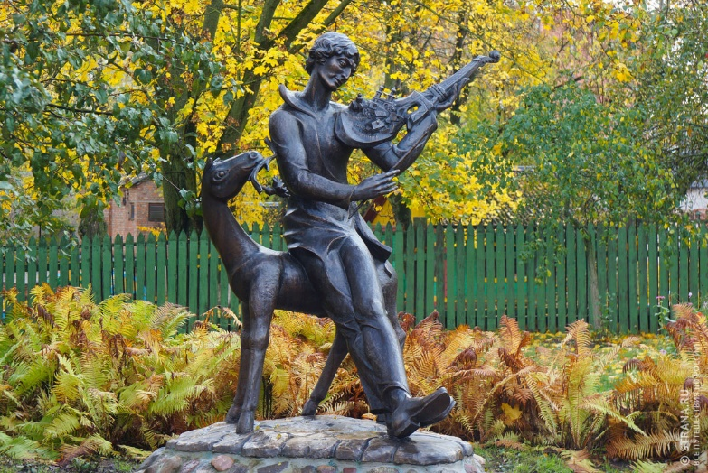 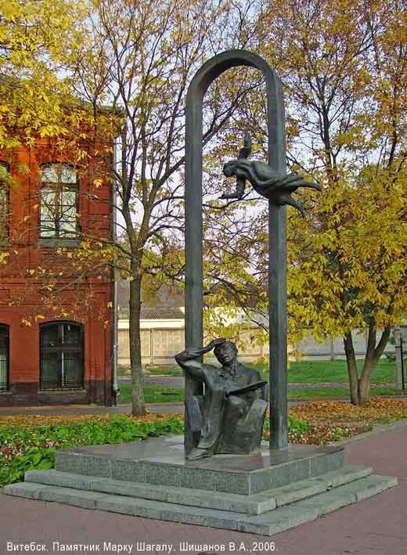

Памятники М.Шагалу в Витебске

«Моя жизнь» Марка Шагала была опубликована во многих странах, а затем и в России. Этот неповторимый в своей экспрессии текст свидетельствует о том, что «отечество мое — в моей душе» (Марк Шагал).

Я считаю, эту книгу нужно обязательно прочитать, чтобы лучше понимать своеобразные картины Шагала.

А книга жены художника Беллы Шагал «Горящие огни» – это книга, наполненная воспоминаниями о детстве, семье, братьях, окружении и семейных традициях – получилась словно полотно, сотканное из слов и фраз. Это не просто воспоминания, это не просто мысли о прошлом, это яркие образы, способные не просто покорить, но и окунуть в жизнь Витебска в первые десятилетия XX века.

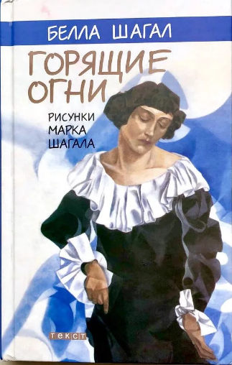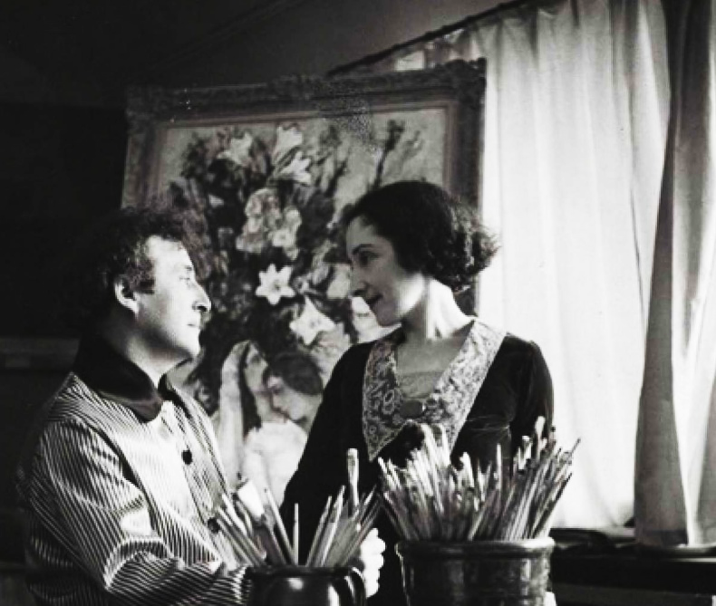****

Большим преимуществом моей осенней прогулки стала уникальная возможность заново открыть для себя осеннее великолепие родного города, его старых улочек, его парков и скверов, где можно насладиться красотой природы и спокойствием.

А музыка листопада стала фоном для размышлений и новых вдохновений, а также усилила моё желание и дальше читать и перечитывать страницы понравившихся книг.

**Актуальность** написания эссе состоит в необходимости понимания важности чтения, формирования читательской грамотности, любви к печатному слову, а также изучения и осмысления исторических фактов, связанных с возникновением и развитием города Витебска.

Каждый, кто интересуется своим историческим прошлым, духовными, литературными и культурными традициями народа, несомненно, обращается к страницам летописей, архивных документов, современных документальных и художественных источников.

**Тема исследования** представляется глубокой и интересной, так как литературно-художественное краеведение и чтение – это путь к духовным истокам своего и братских народов, их культуры, это источник личностного самопознания и душевного становления современного человека, формирования гражданина своей страны.

**Цель** исследования – изучить факты и события в истории города Витебска на основе поэтического творчества витебской поэтессы Маины Максимовны Боборико, а также авторов, чьё творчество так или иначе было связано с родным городом.

**Задачи:**

-расширить свой читательский кругозор;

-выявить авторское отношение к описываемым фактам и событиям витебской истории;

-отметить своеобразную энциклопедичность поэтического сборника «Витебский витраж» и художественные особенности прочитанных произведений.

**Объект** исследования – сборник стихов «Витебский витраж», произведения И.А. Бунина, М. и Б. Шагал, Л.И. Лагина, Д.Г. Симановича.

**Предмет** исследования – исторические сведения о важнейших событиях в жизни города Витебска в произведениях авторов, а также художественные особенности текстов.

**Гипотеза (описательная**) – при условии внимательного и заинтересованного прочтения произведений данных авторов литературно-художественный и историко-краеведческий материал станет хорошим стимулом для дальнейшего развития культуры чтения, формирования собственного творческого опыта.

**Основные результаты –** привлечение к чтению широкого круга ровесников, утверждение непреходящей ценности печатного слова, удовольствие и вдохновение от прекрасных литературных произведений.